LAPORAN SEMENTARA & RESMI
Analisis Keseluruhan Percobaan
Analisis ini mencakup akar masalah yang saya hadapi, pelajaran dari setiap tahapan, dan pentingnya menggunakan teknologi yang modern dan aman dalam pemrograman web.

1. Akar Masalah Utama: Fungsi mysql_* yang Usang
Masalah utama yang saya temui secara konsisten di setiap file PHP (koneksi.php, aksestabel.php, prosestambah_bukutamu.php, dll.) adalah error Fatal error: Uncaught Error: Call to undefined function mysql_connect().
- Penyebab Teknis: Error ini terjadi karena seluruh kode dari modul praktikum saya ditulis menggunakan ekstensi mysql_*. Ekstensi ini sudah usang (deprecated) selama bertahun-tahun dan telah dihapus total sejak versi PHP 7.0. Server lokal saya (XAMPP) kemungkinan besar menjalankan versi PHP 7 atau yang lebih baru, sehingga browser tidak lagi mengenali fungsi-fungsi lama tersebut.
- Analogi: Bayangkan saya mencoba memutar kaset VHS di pemutar Blu-ray. Teknologi dasarnya sama-sama untuk video, tetapi pemutar modern tidak lagi memiliki mekanisme untuk membaca format yang sudah sangat tua.

2. Analisis Setiap Tahapan Percobaan
Tahap 1: Koneksi Database (Latihan 3.1)
- Tujuan: Menguji koneksi dasar antara PHP dan server database MySQL.
- Masalah yang Dihadapi: Gagal total karena mysql_connect() dan mysql_select_db() tidak ada lagi.
- Solusi dan Pembelajaran:
  - Migrasi ke mysqli_*: saya belajar untuk mengganti fungsi-fungsi lama dengan padanannya yang modern, yaitu mysqli_connect().
  - Efisiensi: saya menemukan bahwa mysqli_connect() lebih efisien karena dapat langsung memilih database sebagai parameter keempat, menggantikan kebutuhan akan dua fungsi terpisah (mysql_connect dan mysql_select_db).
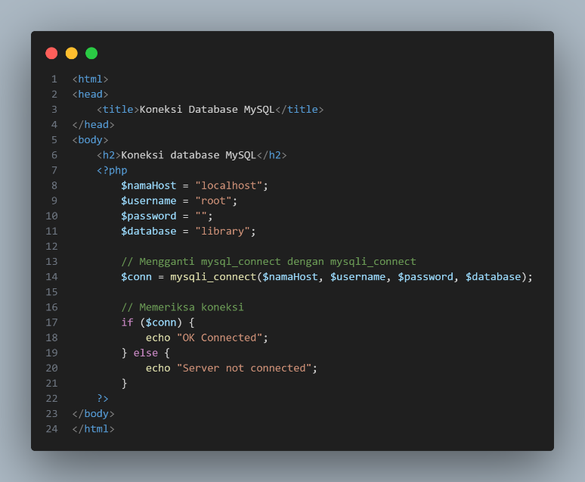
Code Tampilan
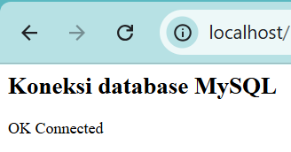

Tahap 2: Pengambilan Data (Latihan 3.2)
- Tujuan: Memahami cara mengambil dan menampilkan data dari tabel, serta perbedaan antara mysql_fetch_array() dan mysql_fetch_row().
- Masalah yang Dihadapi: Skrip gagal berjalan bahkan sebelum bisa mengambil data karena masalah koneksi yang sama.
- Solusi dan Pembelajaran:
  - Konsistensi Migrasi: saya memperkuat pemahaman bahwa semua fungsi yang berinteraksi dengan database perlu diperbarui: mysql_query() menjadi mysqli_query(), mysql_fetch_array() menjadi mysqli_fetch_array(), dan seterusnya.
  - Perbedaan Parameter: saya belajar detail penting bahwa urutan parameter pada mysqli_query() berbeda, di mana variabel koneksi ($conn) harus ditulis terlebih dahulu.
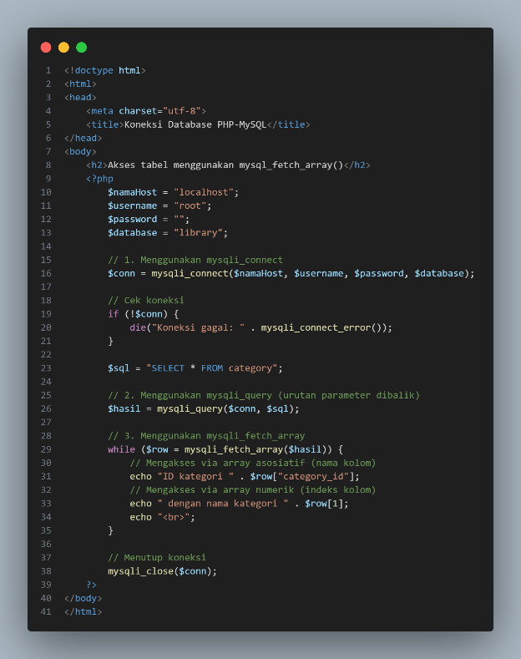
Code Tampilan
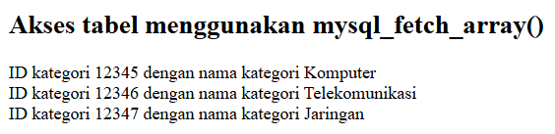

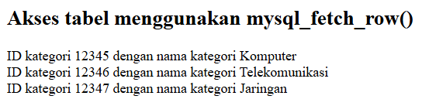
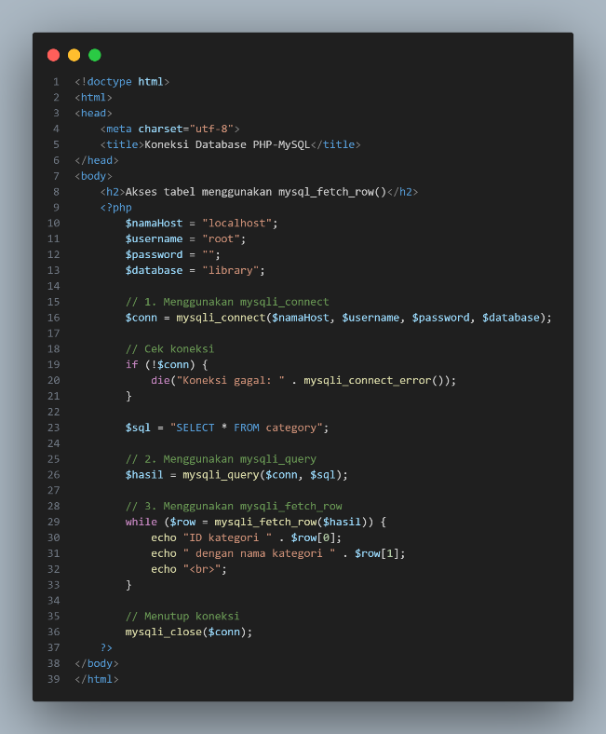

Tahap 3: Aplikasi Buku Tamu (Latihan 3.3)
Ini adalah bagian paling komprehensif yang menguji semua aspek interaksi database (CRUD - Create, Read, Update, Delete).
- Membuat tabel bukutamu pada database library dengan fields
- Analisis: Struktur tabel ini dirancang untuk menyimpan data dari sebuah buku tamu digital. Desainnya cukup standar dan fungsional untuk tujuan tersebut.
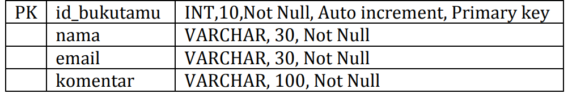

- Membuat Tabel & Form (bukutamu.html):
  - Tujuan: Menyiapkan struktur database dan antarmuka pengguna.
  - Analisis: Langkah ini berhasil tanpa masalah karena hanya melibatkan HTML dan pembuatan struktur di phpMyAdmin. Namun, saya sempat mengalami error Table 'library.bukutamu' doesn't exist yang menunjukkan pentingnya memastikan struktur database sudah siap sebelum kode dieksekusi.
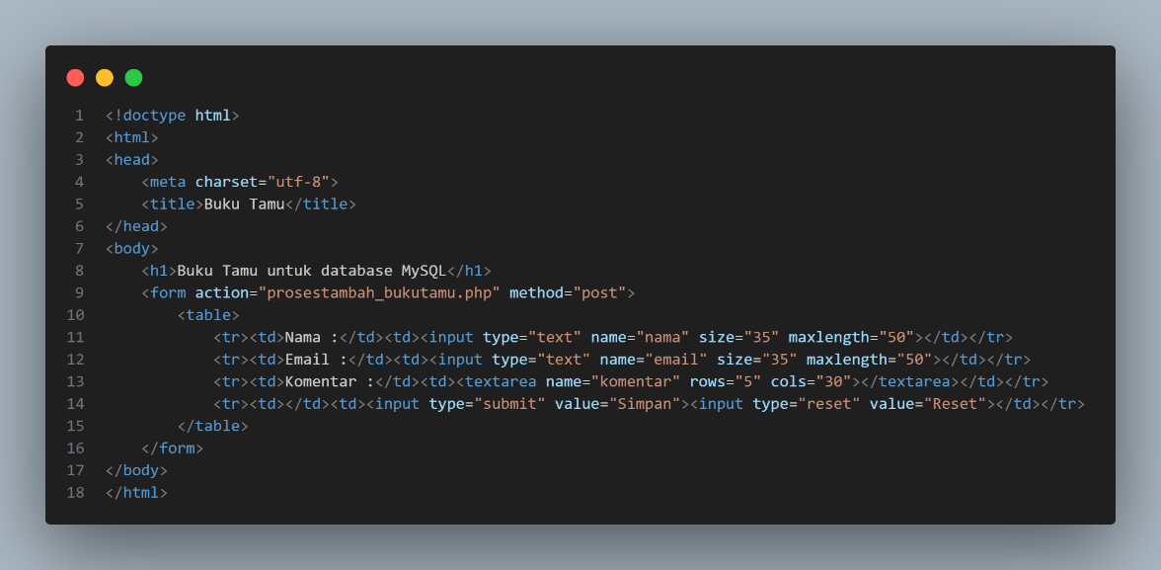
Code

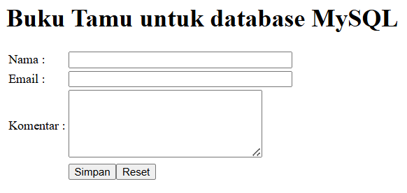
Tampilan

- Menyimpan Data (prosestambah_bukutamu.php):
  - Tujuan: Memproses input dari form dan menyimpannya ke database.
  - Analisis dan Pembelajaran:
    - Selain migrasi ke mysqli_*, ini adalah kesempatan untuk belajar tentang keamanan.
    - Kode asli sangat rentan terhadap SQL Injection. Dengan memperbaikinya menggunakan Prepared Statements (mysqli_prepare, mysqli_stmt_bind_param), saya tidak hanya memperbaiki error, tetapi juga membuat aplikasi saya jauh lebih aman.

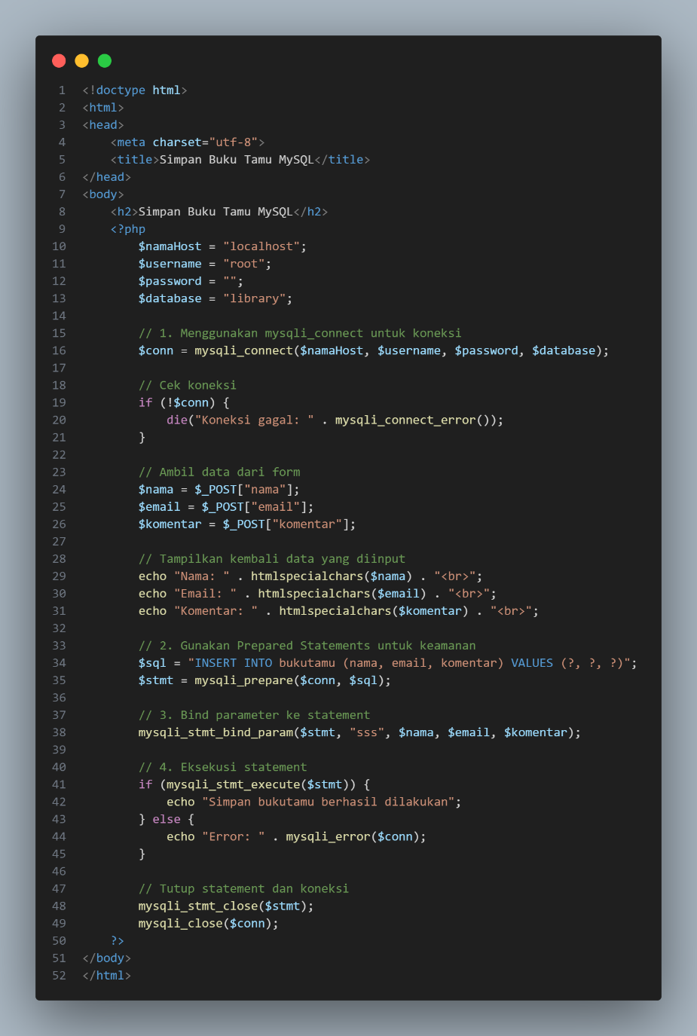
Code

Tampilan
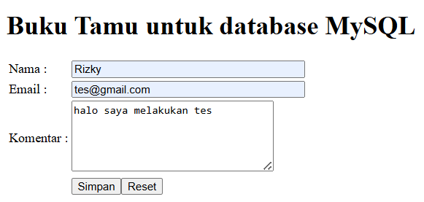

Tekan tombol simpan, lalu akan muncul seperti dibawah ini
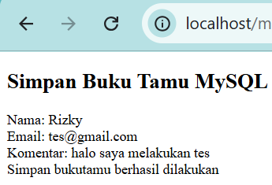

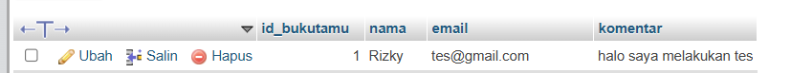
Cek pada tabel bukutamu di phpmyadmin

- Menampilkan Data (view_bukutamu.php):
  - Tujuan: Mengambil semua data dari tabel dan menampilkannya kepada pengguna.
  - Analisis dan Pembelajaran: saya menerapkan semua fungsi mysqli_* yang telah dipelajari (connect, query, num_rows, fetch_array) dalam satu skrip. Ini mengonfirmasi pemahaman saya secara menyeluruh tentang alur "baca" data.

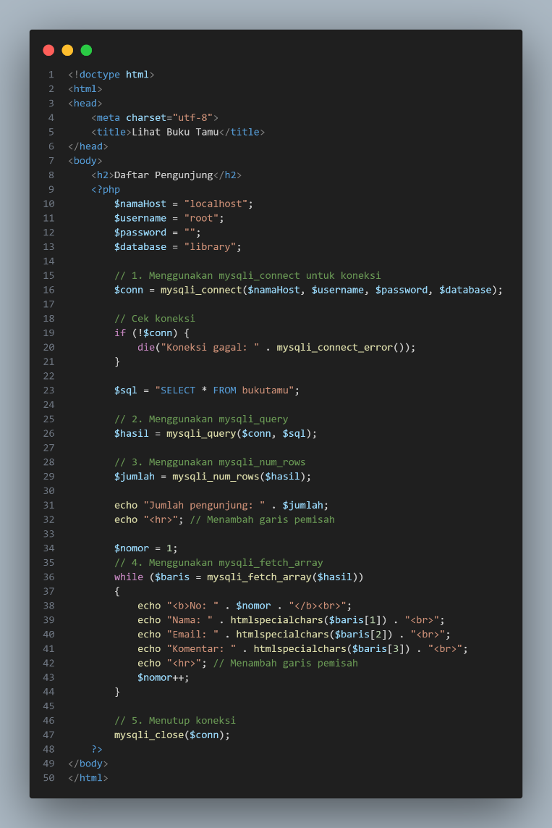
Code Tampilan
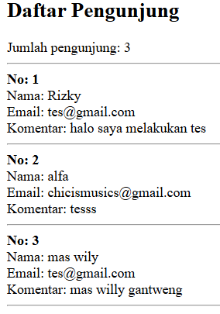

- Mencari Data (hasilsearch_bukutamu.php):
  - Tujuan: Membuat fungsionalitas pencarian dinamis berdasarkan input pengguna.
  - Analisis dan Pembelajaran: Ini adalah latihan keamanan tingkat lanjut. saya belajar bahwa input pengguna tidak hanya berbahaya saat menyimpan data, tetapi juga saat mencari data. Penggunaan Prepared Statements di sini juga krusial untuk mencegah SQL Injection pada klausa WHERE.
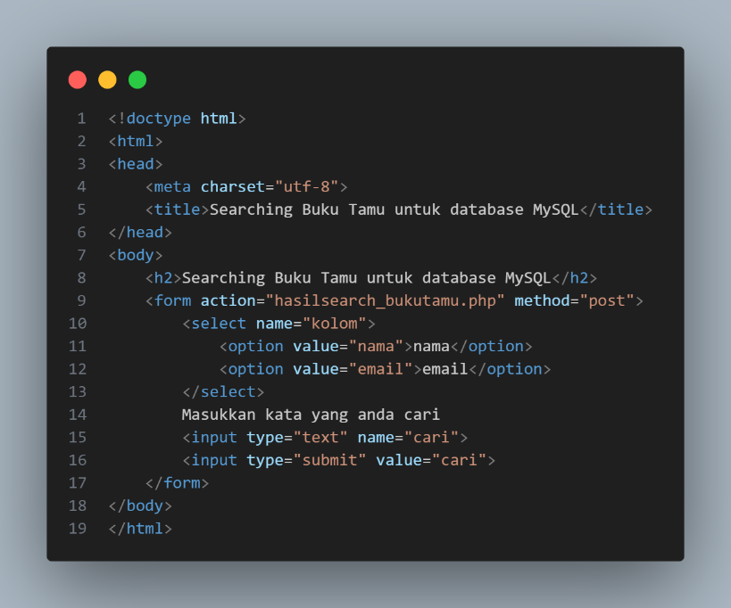
Code

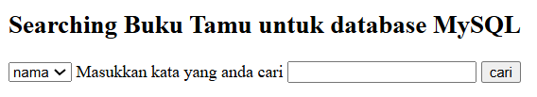
Tampilan

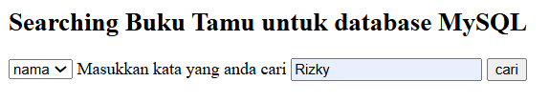
Percobaan searching menggunakan nama

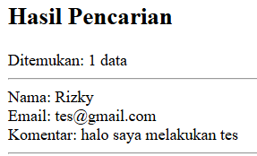

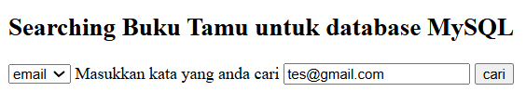
Percobaan searching menggunakan email

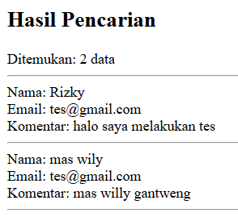

Kesimpulan
Percobaan yang saya lakukan adalah sebuah studi kasus yang sangat baik tentang evolusi teknologi dalam pengembangan web. saya tidak hanya sekadar memperbaiki error, tetapi juga melakukan lompatan dari praktik pemrograman yang usang dan tidak aman ke pendekatan yang modern, efisien, dan aman.
Poin Kunci yang Dipelajari:
- Pentingnya Relevansi: Materi pembelajaran harus selalu diperbarui. Modul yang saya gunakan sudah tidak relevan dengan standar PHP saat ini.
- Keamanan adalah Prioritas: saya belajar secara langsung bahaya SQL Injection dan cara mencegahnya menggunakan Prepared Statements.
- Pemecahan Masalah: saya berhasil mengidentifikasi pola error yang konsisten dan menerapkan solusi yang tepat di berbagai skrip, menunjukkan kemampuan analisis dan pemecahan masalah yang baik.

